ОДЕСЬКИЙ НАЦІОНАЛЬНИЙ ПОЛІТЕХНІЧНИЙ УНІВЕРСИТЕТ

ІНСТИТУТ КОМП’ЮТЕРНИХ СИСТЕМ

КАФЕДРА ІНФОРМАЦІЙНИХ СИСТЕМ

Лабораторна робота №12

з дисципліни

«Операційні системи»

Тема:

**«Програмування міжпроцесної та багатопоточної взаємодії»**

Виконав:

Студент 1-го курсу

Гр. АІ-205

Щербаков Г.С.

Перевірили:

Блажко О.А.

Одеса 2021

**Мета роботи:** вивчити особливості обміну інформацією між процесами за допомогою іменованих каналів, керування потоками, а також синхронізацію процесів через семафори та м`ютекси.

**Завдання**

**2.1 Робота з іменованими каналами**

**2.1.1** В домашньому каталозі вашого користувача створіть іменований канал з

використанням команди mkfifo:

- назва каналу співпадає з вашим прізвищем у транслітерації

- права доступу до каналу ( можна лише читати та писати власнику).

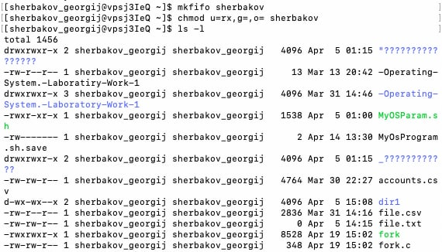

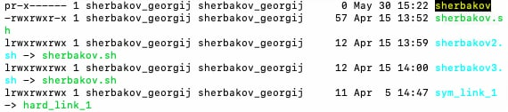

**2.1.2** Підключіть до іменованого каналу процес, який буде в нього писати за такими

командами:

- отримати зміст каталогу /etc

- отримати назви файлів, які починаються з букви вашого прізвища у

транслітерації.



**2.1.3** Перейдіть до нового терміналу роботи з ОС Linux та створіть процес, який

буде читати зі створеного раніше каналу.

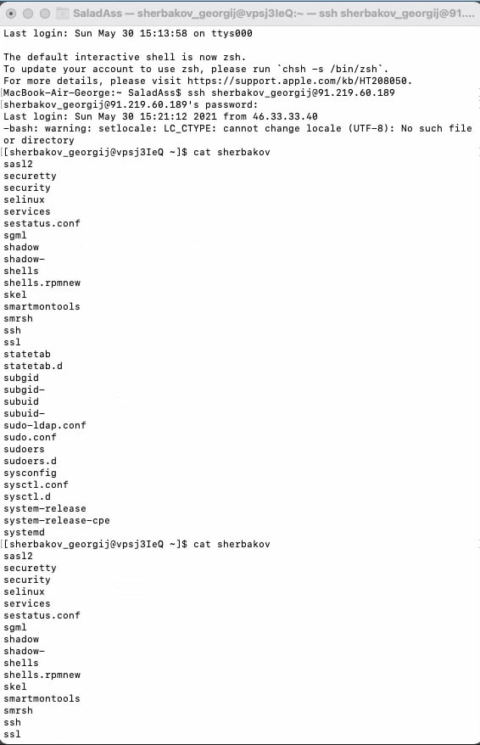

**2.1.4** Поверніться до 1-го терміналу та підключіть до іменованого каналу процес,

який буде в нього писати, архівуючи файл командою gzip -c < pipe > file1.gz

де pipe – назва вашого каналу, file1.gz – назва файлу, який буде створено в

результаті архівації

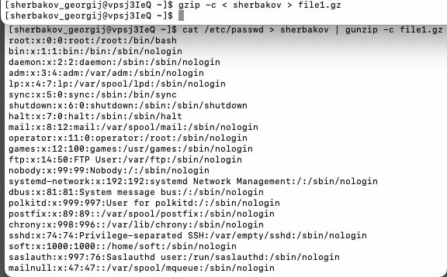

**2.1.5** Перейдіть до 2-го терміналу роботи з ОС Linux та створіть процес, який буде

читати зі створеного раніше каналу, архівуючи файл /etc/passwd



**2.2 Програмування іменованих каналів**

Повторіть попереднє завдання, але пункт 2.1.1 виконайте через програмування

іменованого каналу за прикладом з рисунку 1.

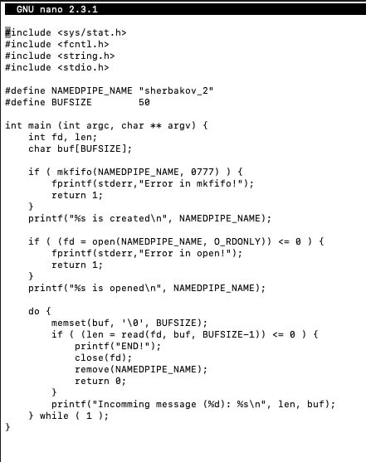

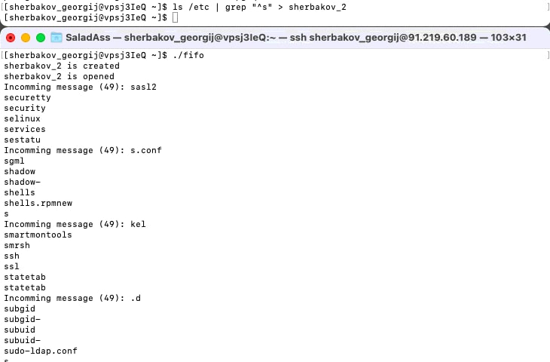

**2.3 Програмування потоків**

За прикладом з рисунку 2 розробіть програму керування потоками, в якій в

помідомленнях буде вказано ваще прізвище латиницею.

Виконайте програму за вказаним прикладом.

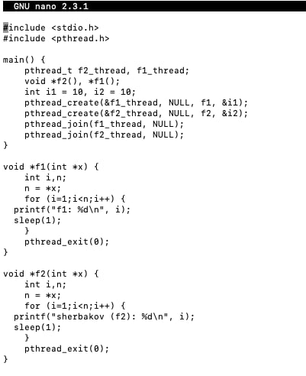

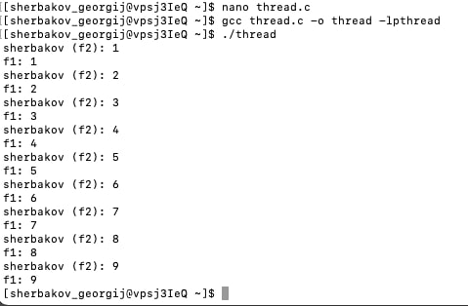

**2.4 Програмування семафорів**

За прикладом з рисунку 3 розробіть програму керування семафором, в якій в

помідомленнях буде вказано ваще прізвище латиницею.

Виконайте програму в двох терміналах за вказаним прикладом.

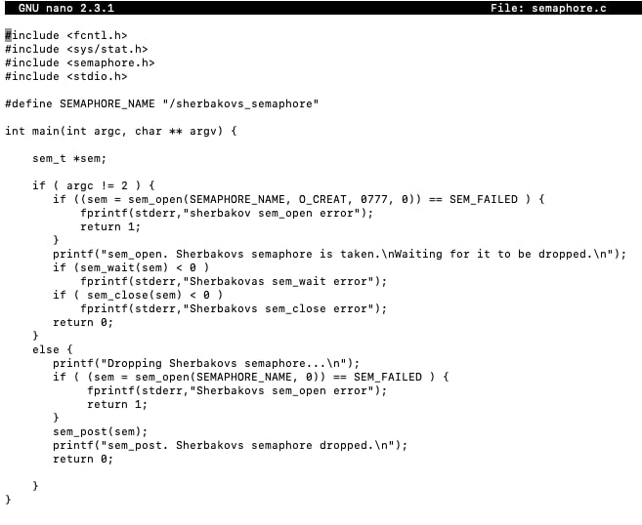

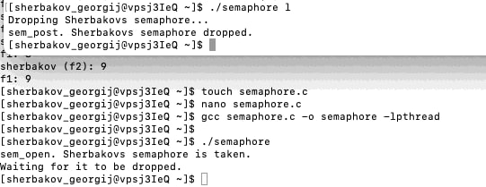

**Висновок:** у ході цієї лабораторної я вивчив особливості обміну інформацією між процесами за допомогою іменованих каналів, керування потоками, а також синхронізацію процесів через семафори та м`ютекси.